Escuela Colombiana de Ingeniería Julio Garavito

Laboratorio – Plataforma Base

Bitácora de la instalación de Linux Slackware

Angie Tatiana Medina

ACSO

2020-1

1. Se descarga el iso de Slackware versión 14.2 de 64 bits

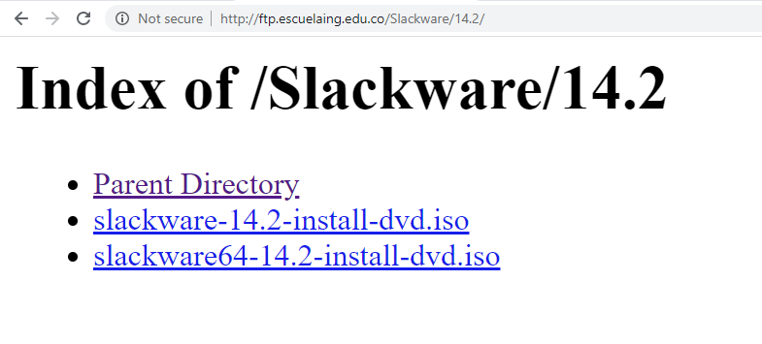

1. Con VMWare instalado, se procede a crear la máquina virtual.

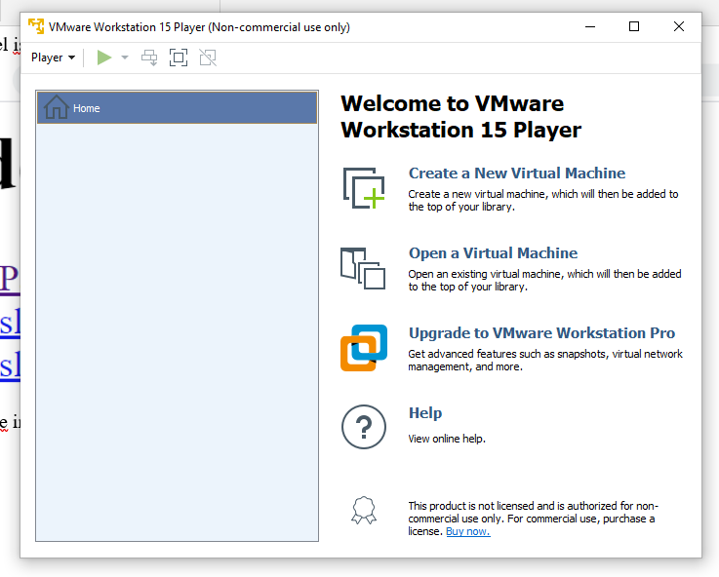

1. Se selecciona la opción de Installer Disc Image file (iso) y se busca la carpeta en la que se descargó el archivo .iso del primer paso.

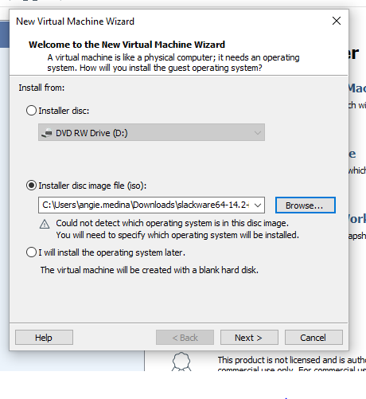

1. Se selecciona Linux como sistema operativo huésped y la versión Other Linux 4.x or later kernel 64-bit

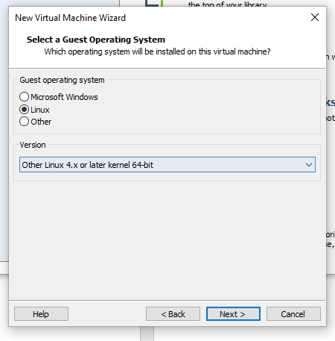

1. Se le pone el nombre que tendrá la maquina virtual junto con la localización

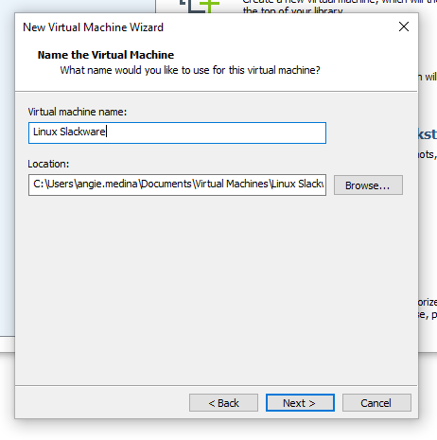

1. Se escoge el tamaño que tendrá el disco y se dice si se quiere tener en un solo archivo o en varios.

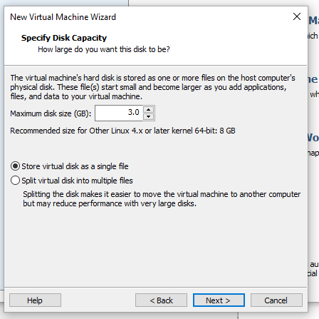

1. Ahora se customiza el hardware

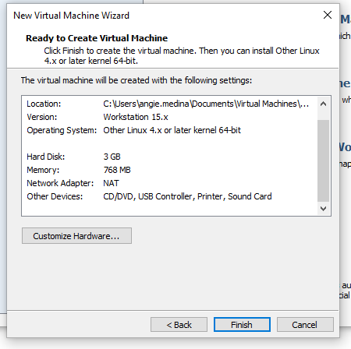

1. Se dejan solo los dispositivos básicos y necesarios para la instalación y se le asigna el tamaño a la memoria.

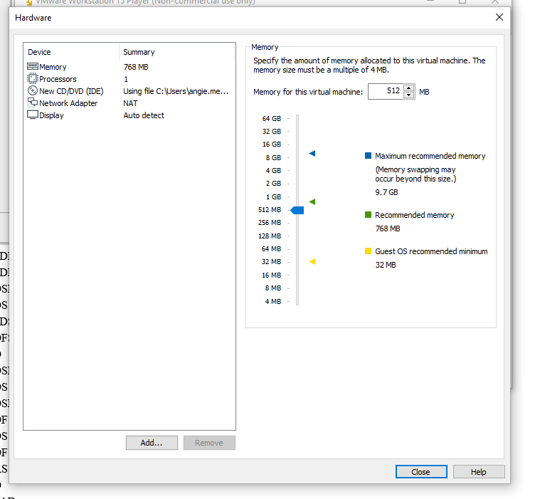

1. Una vez que se le da a finalizar se procede a correr la maquina creada

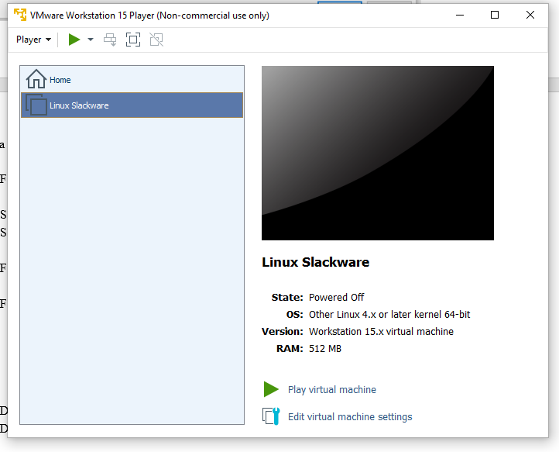

1. Al aparecer esta ventana se le dará enter.

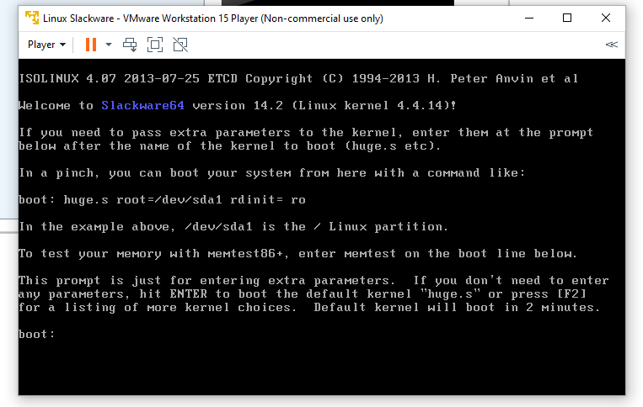

1. Luego se tendrá que ingresar 1 para elegir el teclado a usar.

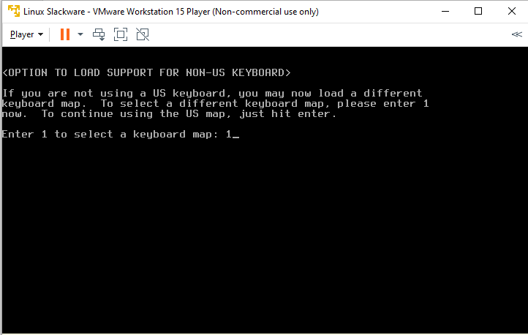

1. Aparecerá entonces una ventana con los teclados, se elige el tipo de teclado con el que se está trabajando en este caso qwerty/la-latin1.map

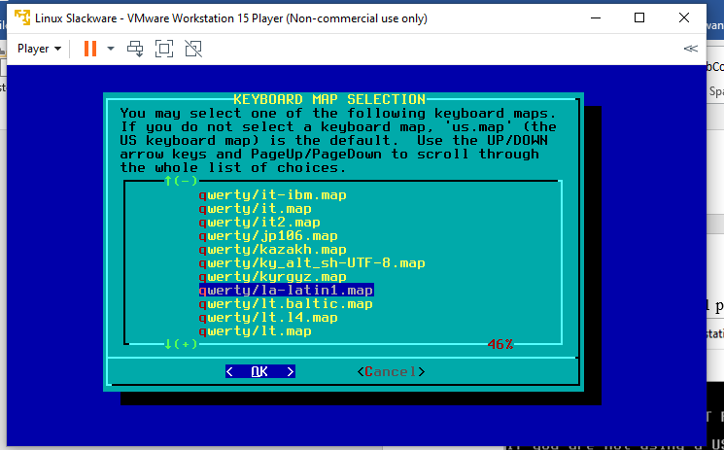

1. El sistema dejara probar si el teclado que se selecciono es el adecuado si este es el caso se ingresa 1 y si se quiere seleccionar otro teclado se ingresa 2.

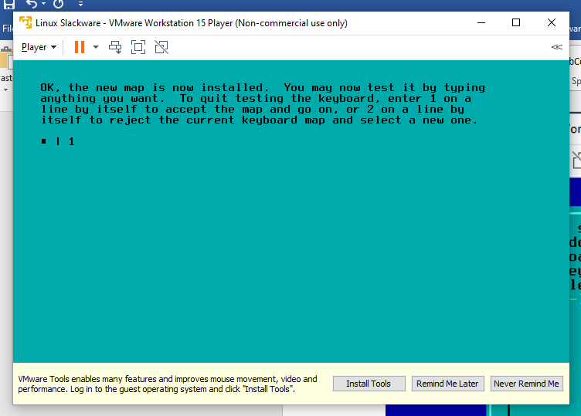

1. Una vez seleccionado el teclado se hará login como root

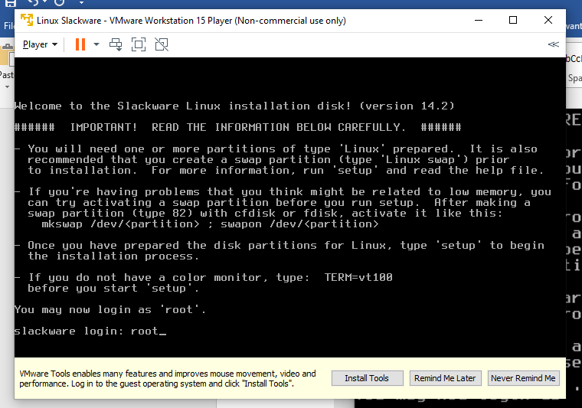

1. Aparecerá entonces información importante, una vez se lea esta se buscara el nombre del dispositivo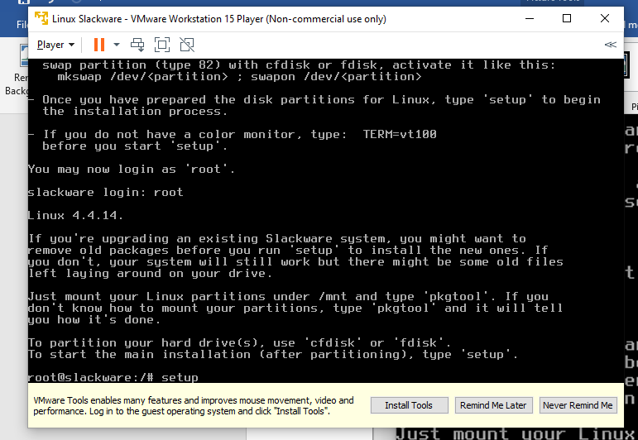
2. Se selecciona el tipo dos

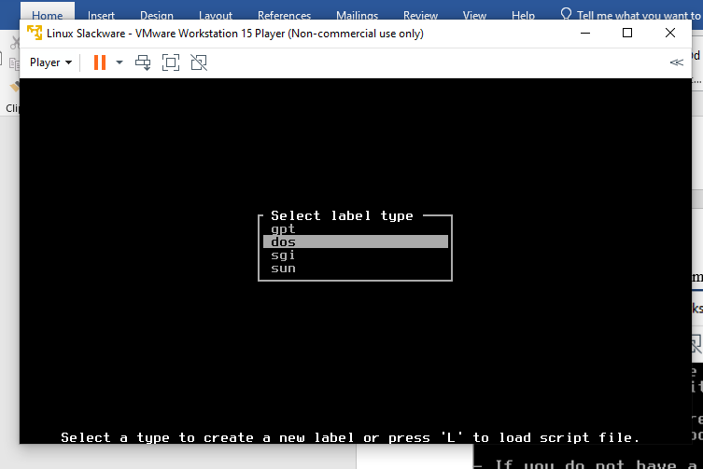

1. Se mira el nombre

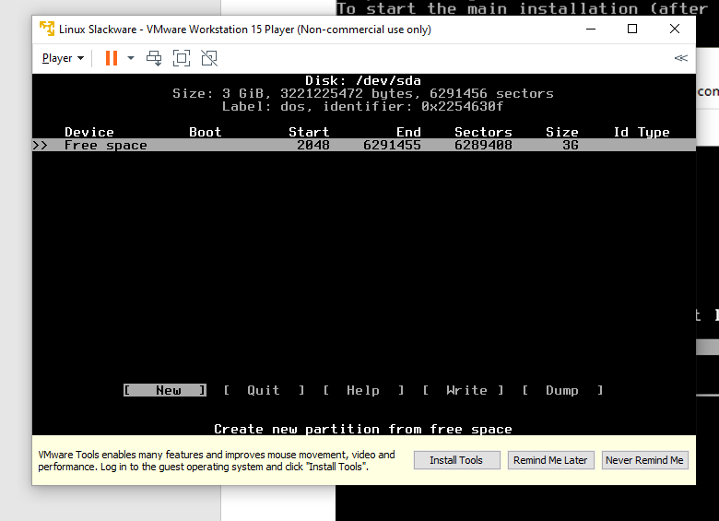

1. Se escribe el comando fdisk dev/sda

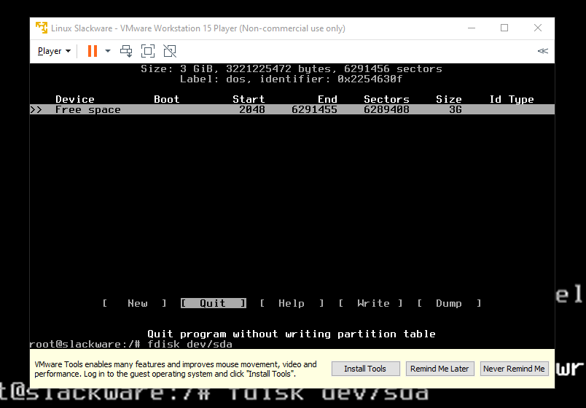

1. Se puede usar el comando m para que se listen los comandos y así buscar los que se necesitan para la instalación

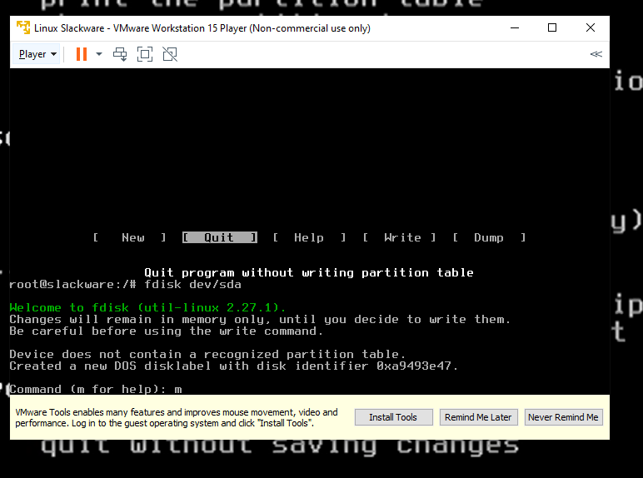

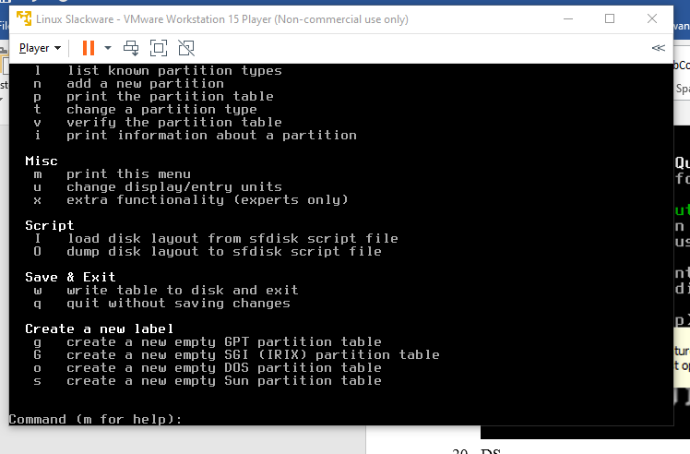

1. Se ingresa el comando n para agregar una nueva partición, se define como primaria y como primera partición, el tamaño será la mitad de lo que le hayamos puesto al disco

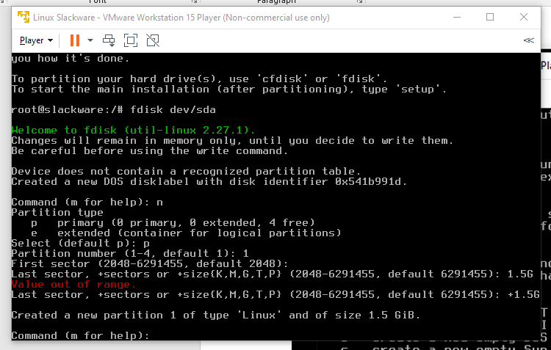

1. Se agrega una nueva partición, primaria numero dos y por defecto nos pondrá el tamaño que nos quede

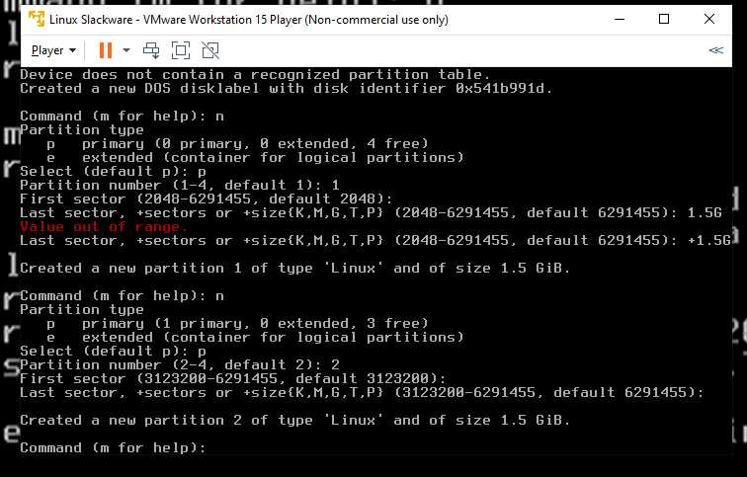

1. Se digita el comando t para cambiar el tipo de la partición 2 a Linux Swap

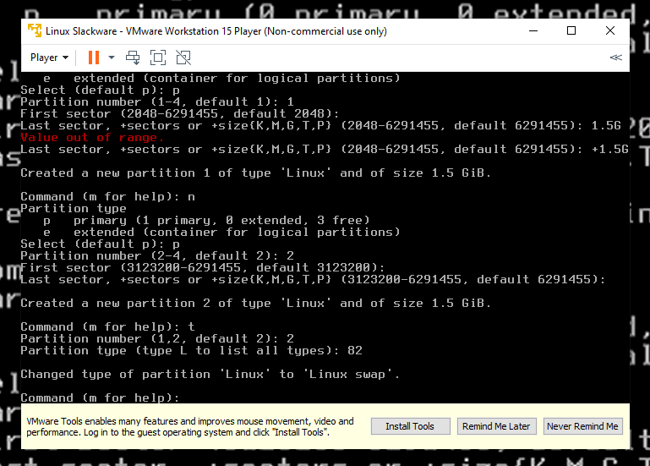

1. Se digita “a” y la partición para que sea Boot

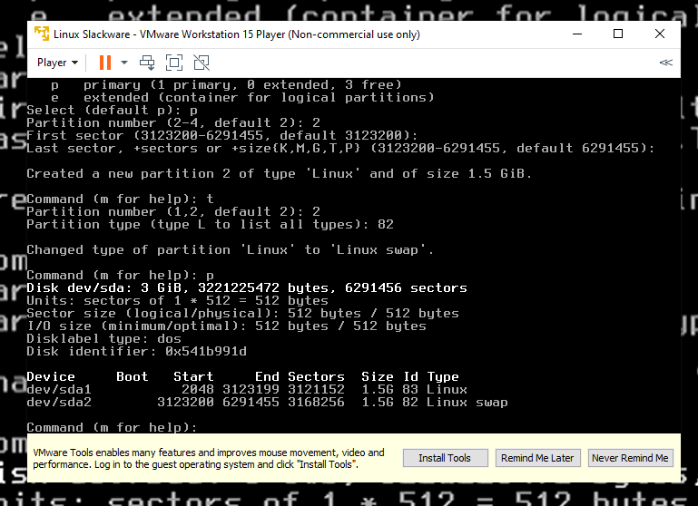

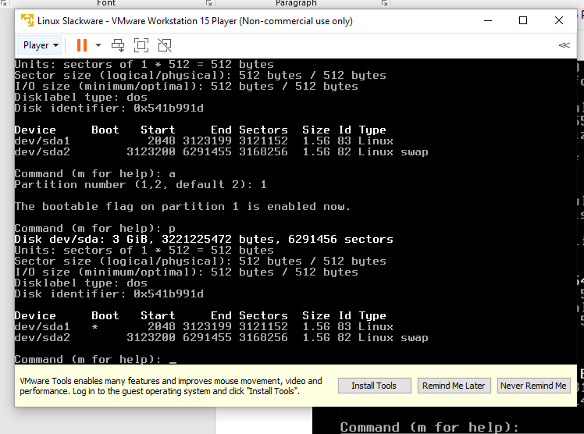

1. Se digita “w” para escribir y se digita “setup”

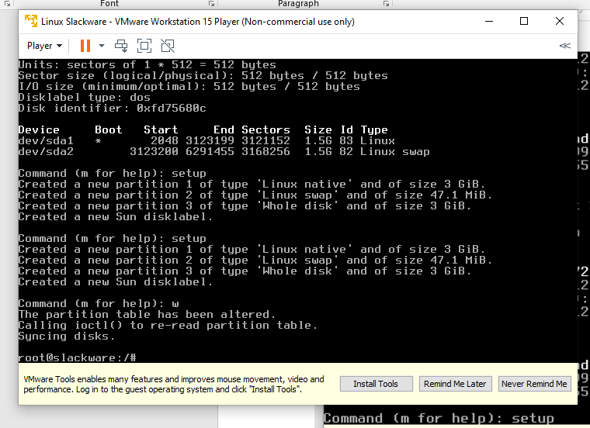

1. Se selecciona KEYMAP para poner el teclado que se puede usar en la máquina, en este caso se escogió qwerty/la-latin1.map

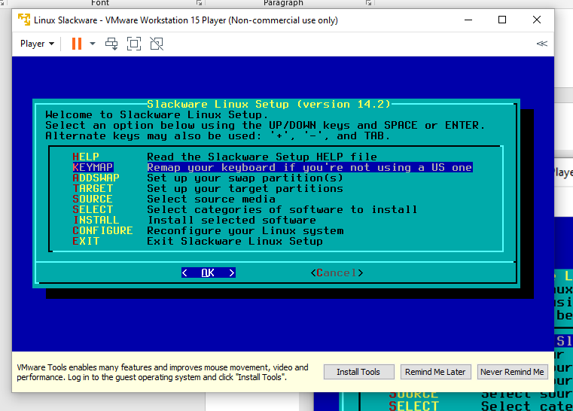

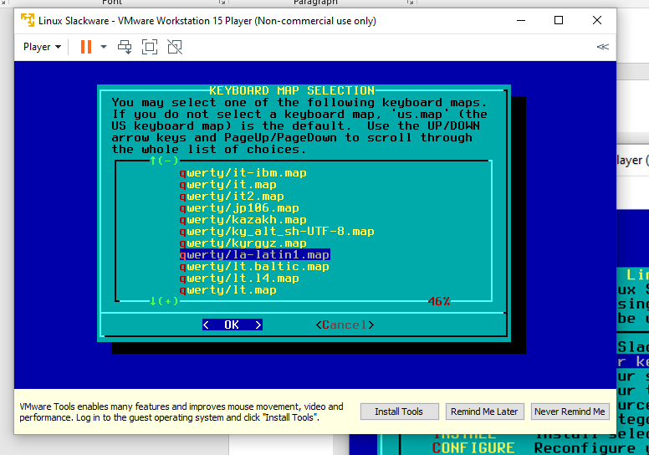

1. Se da enter en“ok”

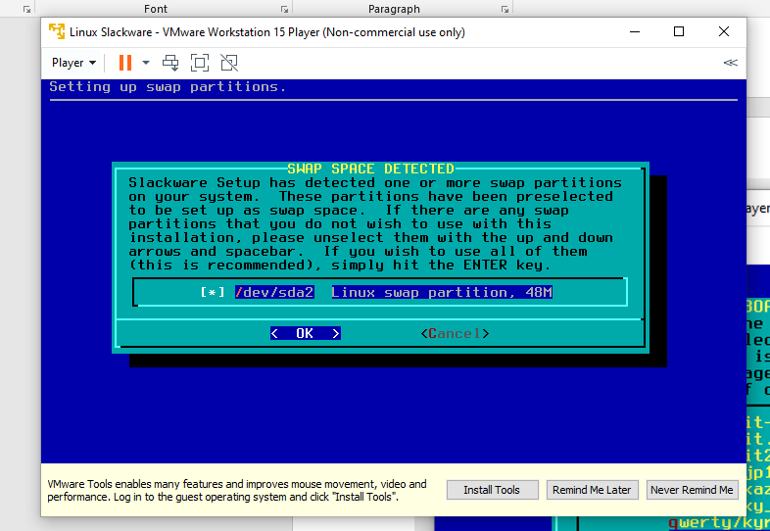

1. Se le da enter a “no”.

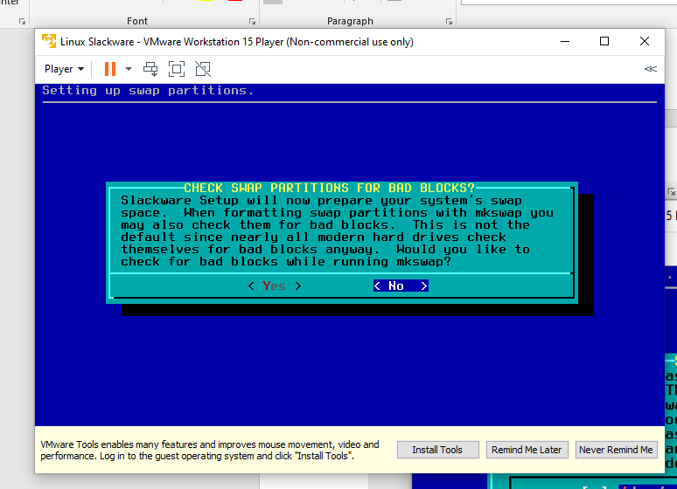

1. Se le da enter a ok

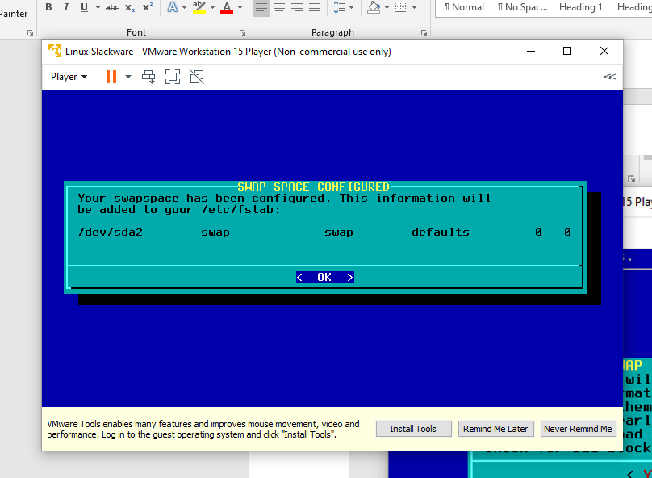

1. Se selecciona /dev/sda1

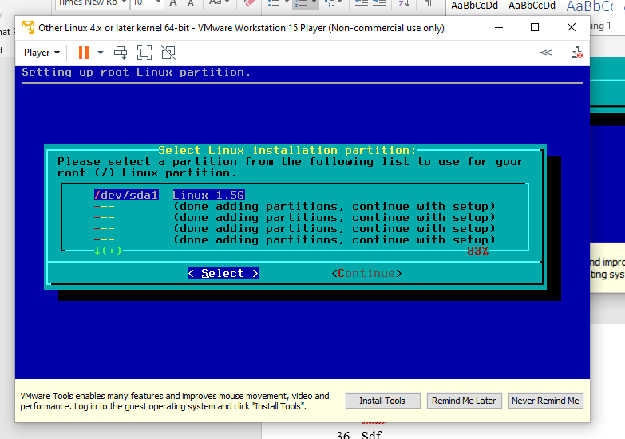

1. Se le da a Format

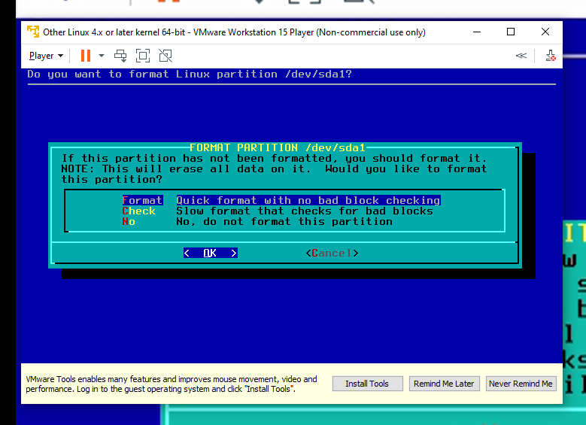

1. Se le da enter a ext4

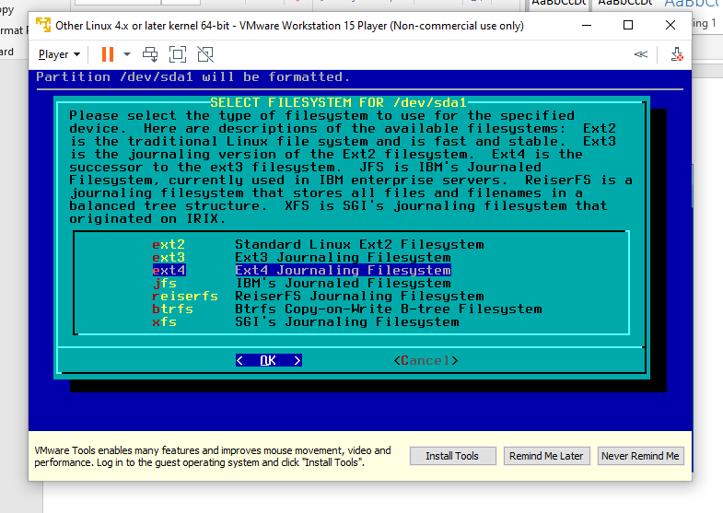

1. Se le da “ok”

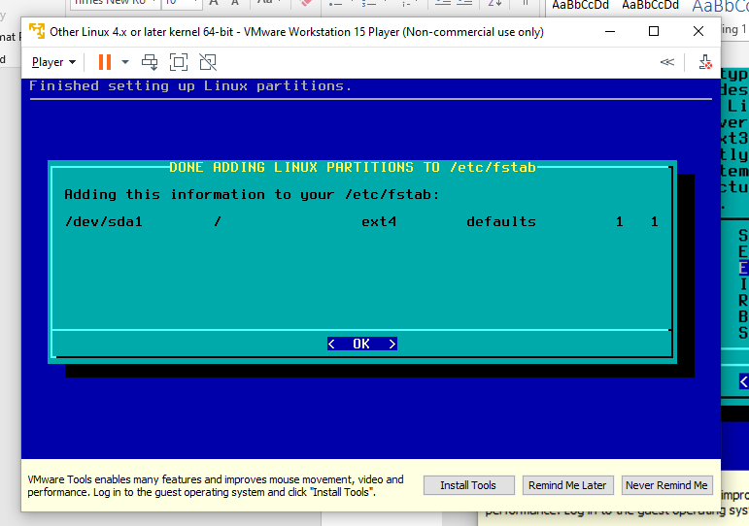

1. Se le da en el 1

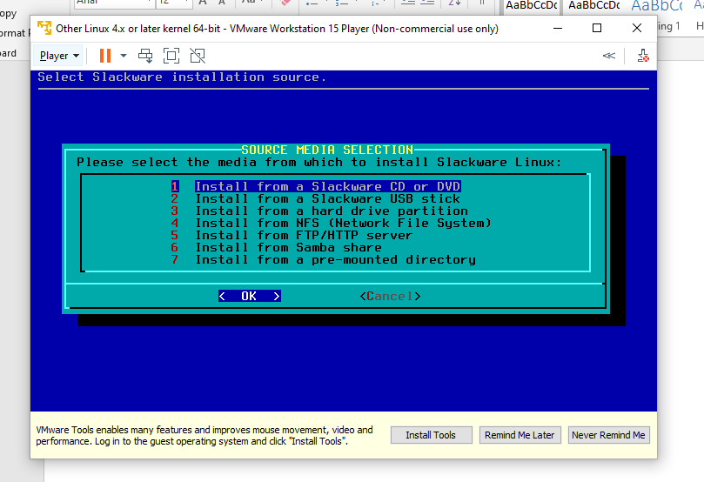

1. Se le da a auto

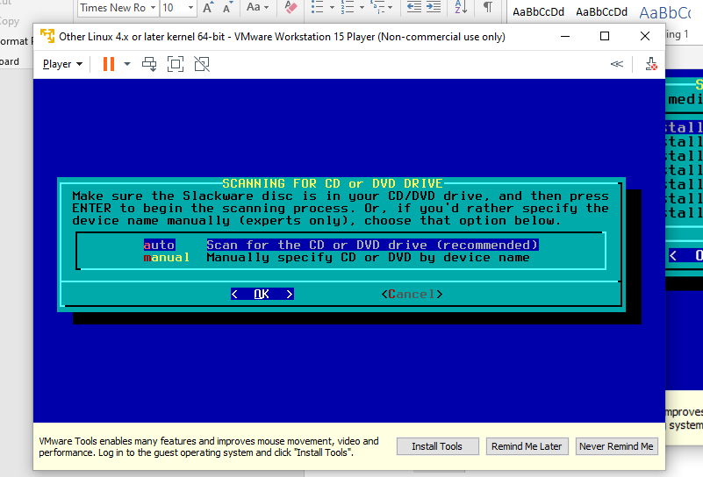

1. Se deja el base y el de red

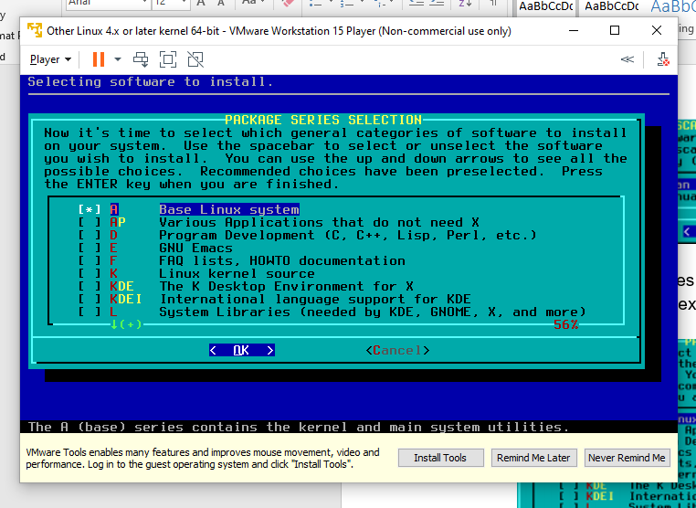

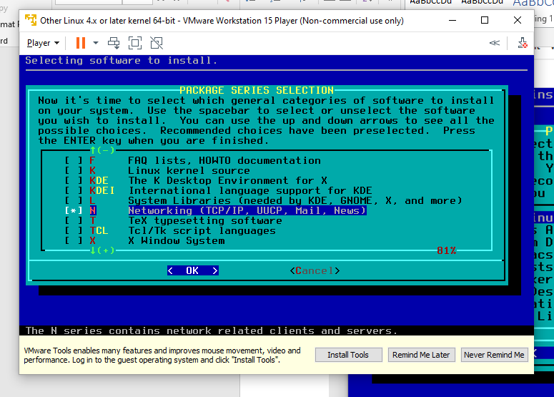

1. Se selecciona expert

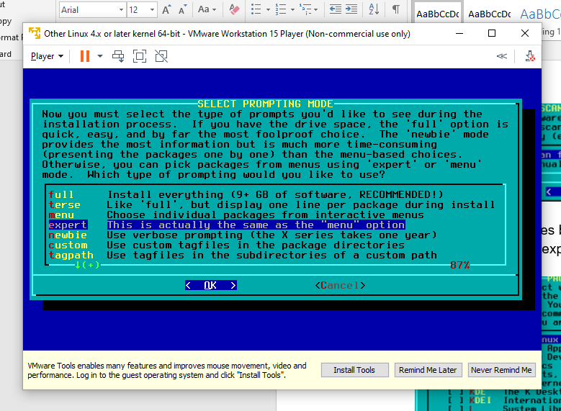

1. Se seleccionan los que dicen requeridos y aaa_terminfo, dialog, glibc-solibs, kernel-huge ,lilo.

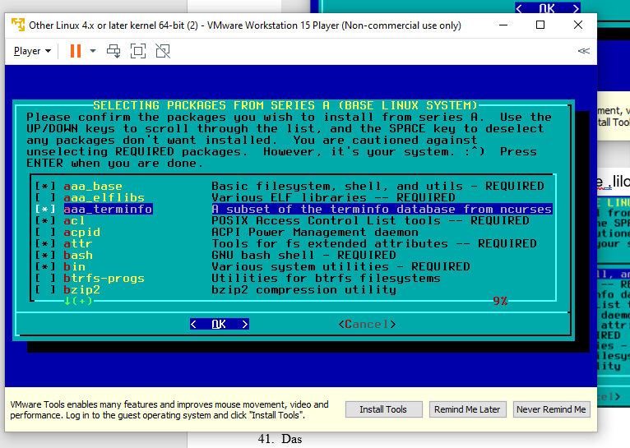

1. Se deja Network scripts, iputils y net tools

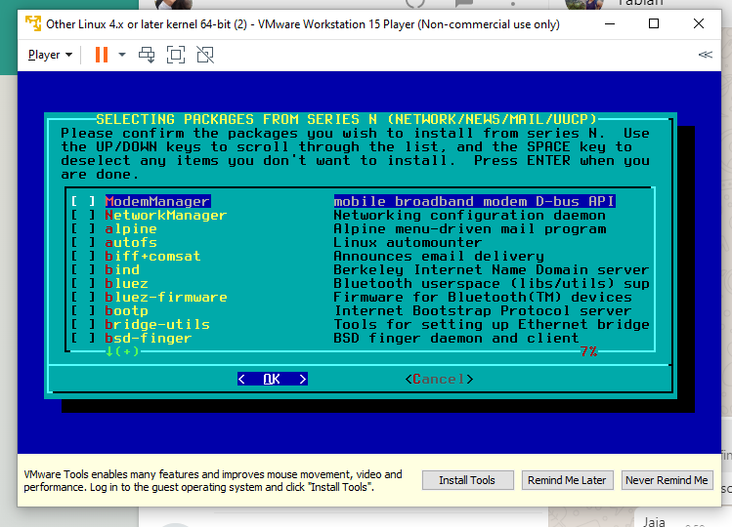

1. Se le da a ok

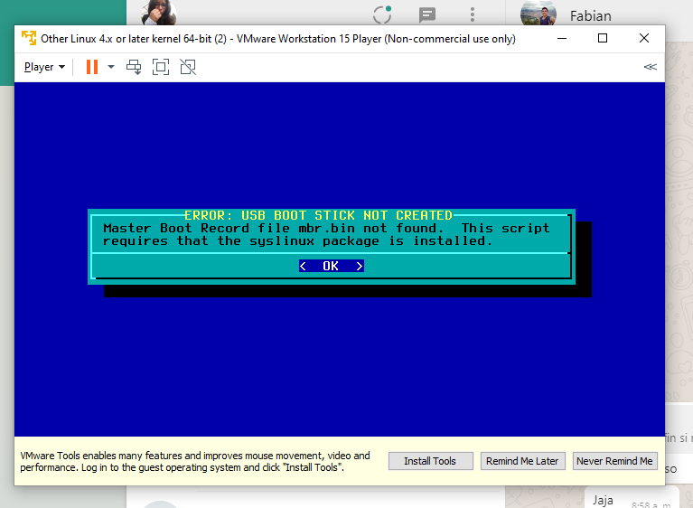

1. Se le da a simple

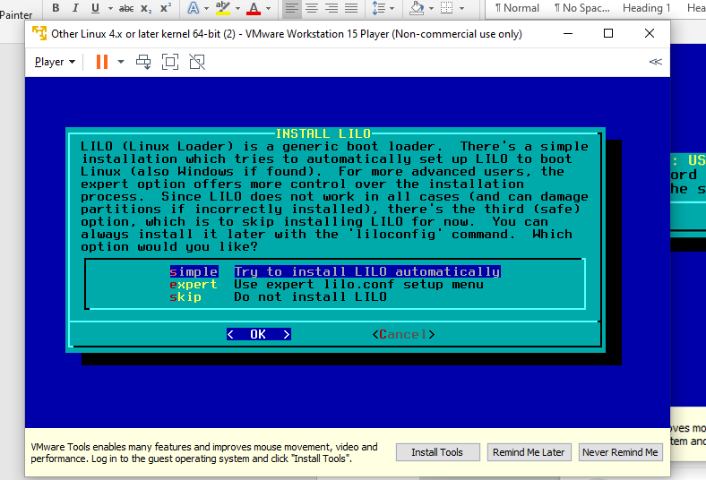

1. Se le da a estandard

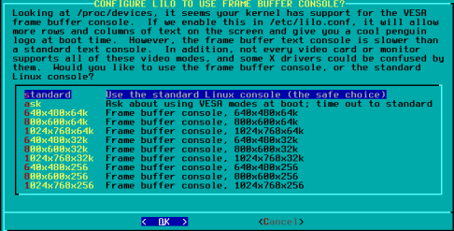

1. Se le da ok

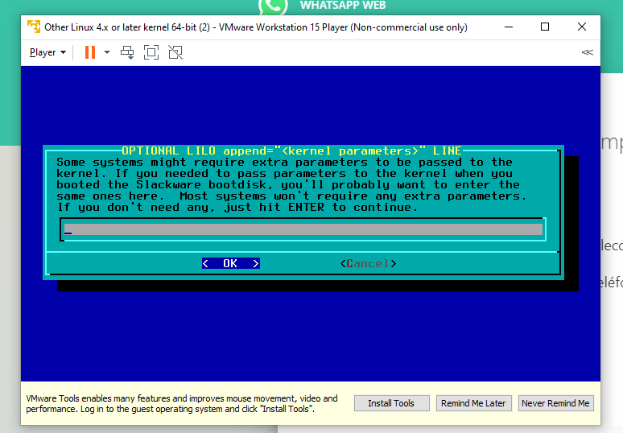

1. Se le da MBR

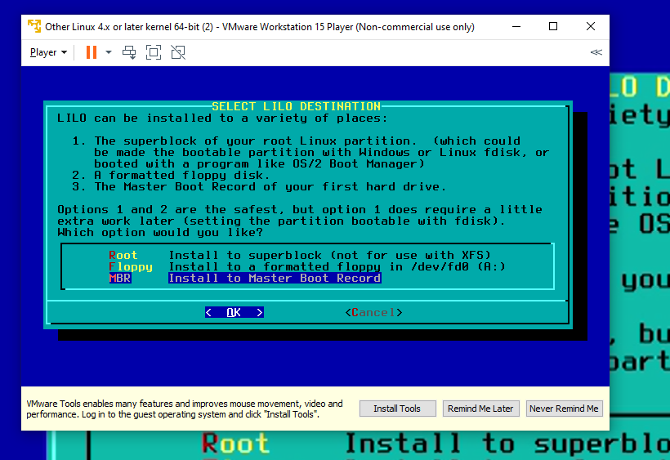

1. Se ingresa el hostname

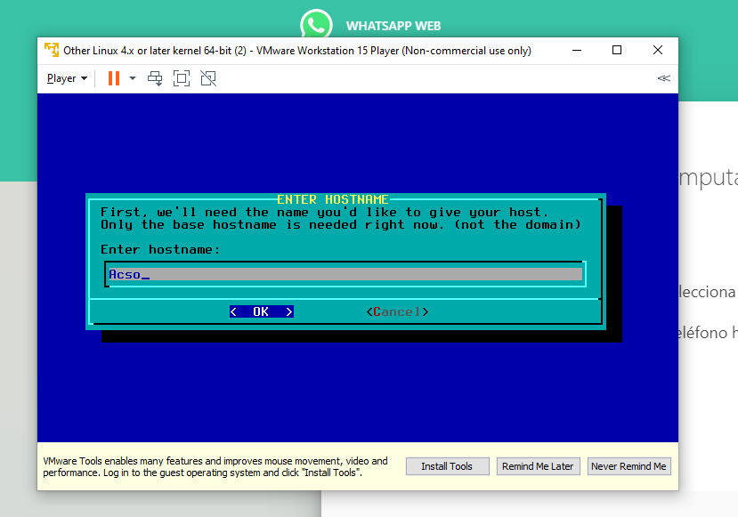

1. Se ingresa el dominio

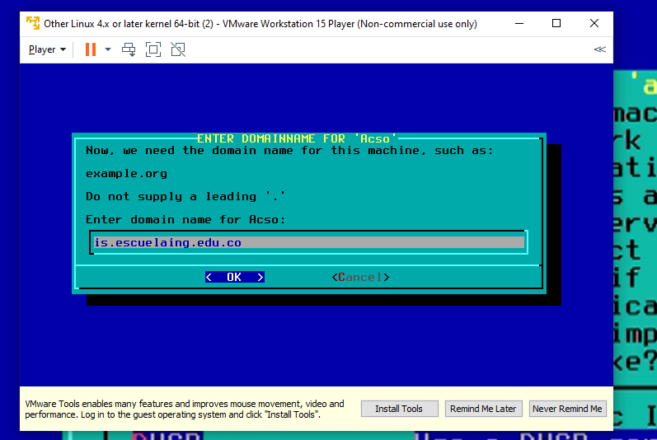

1. Se le da a static IP

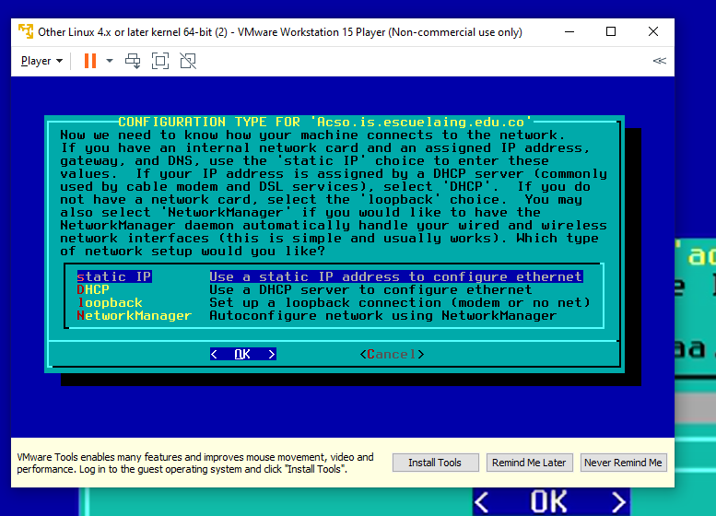

1. Se ingresa la dirección IP

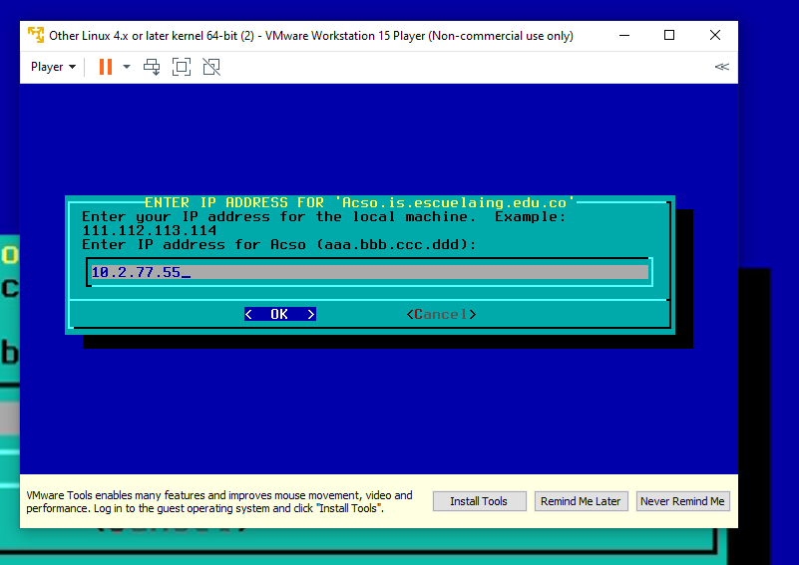

1. Se ingresa el netmask

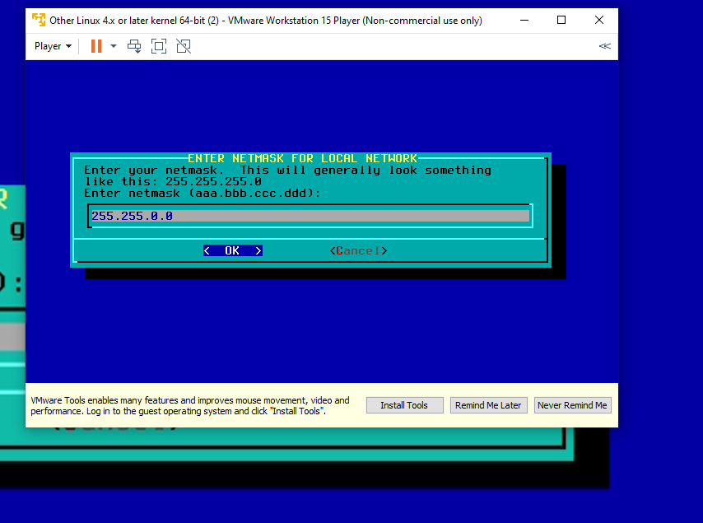

1. Se ingresa la dirección getaway

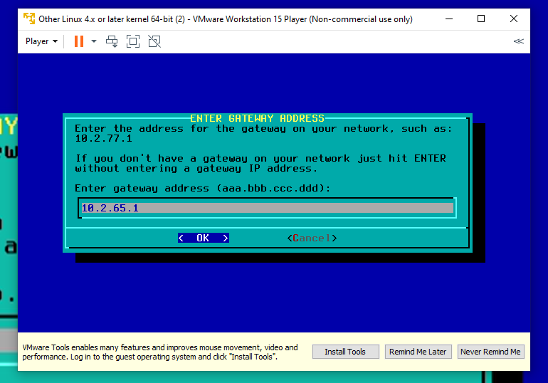

1. Se le da a yes

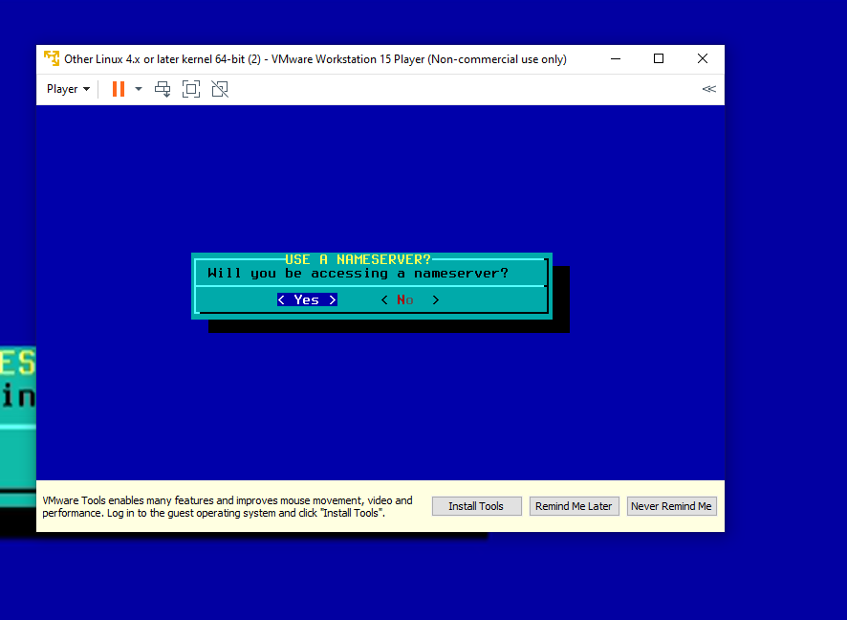

1. Se ingresa el nombre del servidor

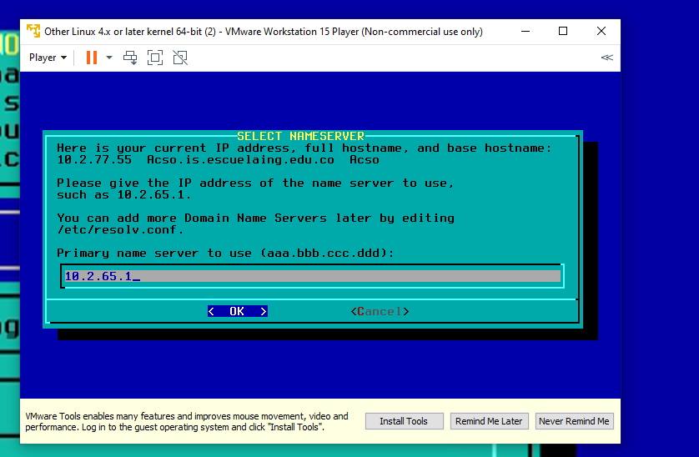

1. Se mostrara la configuración que se lleva se puede editar o volver a empezar si se cometió un error si no es el caso se da a accept

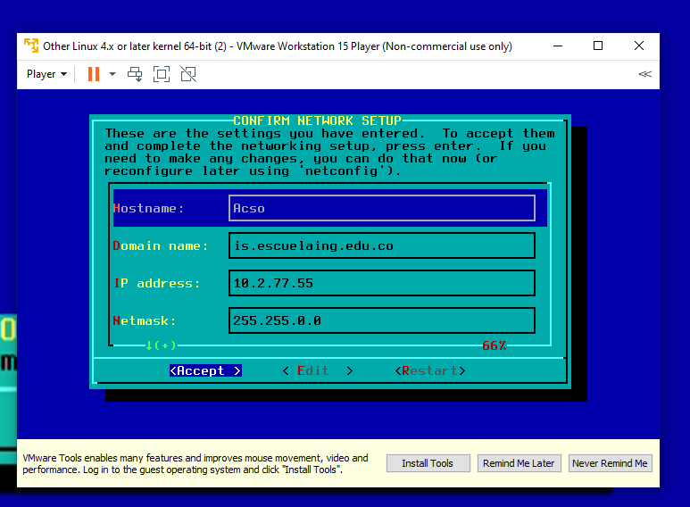

1. Se le da a ok

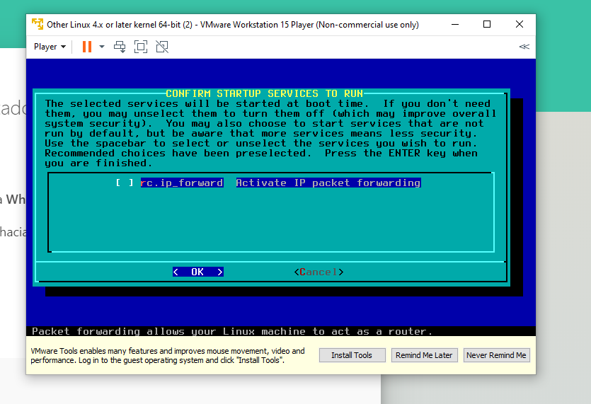

1. Se pedirá ingresar una contraseña y después preguntará si queremos hacerle reboot al sistema se dará que Yes

